

МУНИЦИПАЛЬНОЕ БЮДЖЕТНОЕ ДОШКОЛЬНОЕ
ОБРАЗОВАТЕЛЬНОЕ УЧРЕЖДЕНИЕ
«ЦЕНТР РАЗВИТИЯ РЕБЕНКА - ДЕТСКИЙ САД «СКАЗКА»
г. Мичуринска Тамбовской области

Обобщение педагогического опыта работы
«Развитие песенного творчества»

Сухарева Наталья Владимировна
Музыкальный руководитель

МИЧУРИНСК - НАУКОГРАД
Музыкальный руководитель детского сада — это особая профессия.
Посмотрите на наших музыкальных руководителей!
Это они не имеют права болеть, так как без них не будет праздника у детей.
Это они должны все уметь делать: играть на музыкальном инструменте, петь, плясать, рисовать, шить, стихи сочинять, сценарии писать и т.д.
Это они должны всегда улыбаться, поднимать настроение детям и их родителям.
Это они должны постоянно учиться, закупать новую методическую литературу, аудиокассеты, видеофильмы и т.д.
Это они должны быть всегда красивыми, модно и со вкусом одетыми, так как музыкальные руководители — «лицо» учреждения.
Это они должны быть психологами и дипломатами, умеющими договориться со всеми специалистами в детском саду, администрацией, родителями по поводу организации праздника.
Это они несут все из дома: краски, бумагу, ткани, одежду и всевозможные атрибуты для проведения занятий и праздников с детьми.
Это они в выходные дни и по вечерам сочиняют новые сценарии.
Это они… да всего не перечислить! 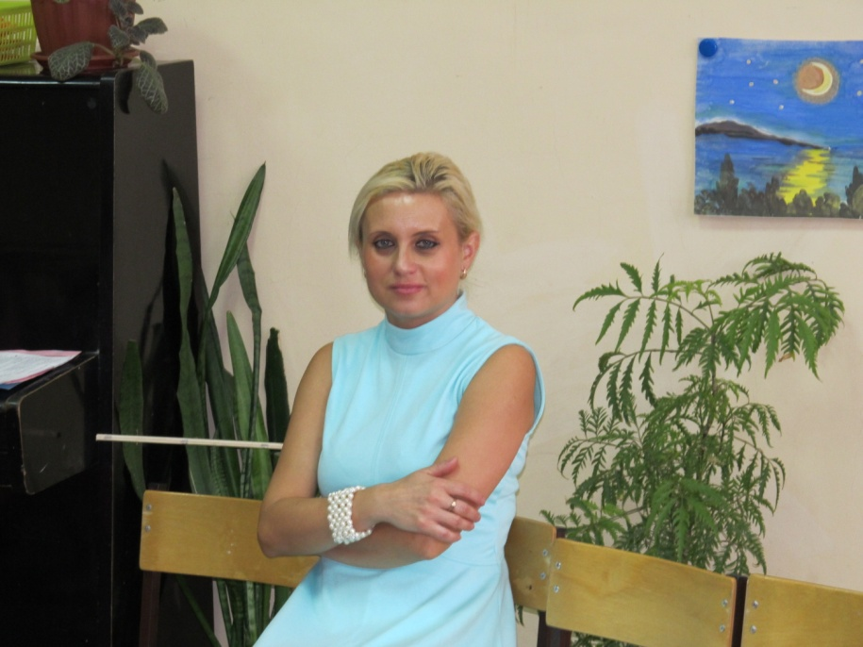

Педагогический стаж – 23 года
Образование – Высшее
Категория – Соответствие занимаемой должности
«Запоют дети – запоет народ», – писал К.Д. Ушинский. А будут любить пение дети или нет, во многом зависит от взрослых.

Актуальность опыта:
Наблюдая за детьми, в самостоятельной музыкальной деятельности мои воспитанники совсем себя не проявляли. Дети редко по собственной инициативе водили хороводы, если пели, то фальшиво.
В связи с выявленными недостатками определились и задачи, которые необходимо было решать. Стало очевидным, что развивать песенное творчество можно только на основе усвоенных певческих навыков.
Цель: Овладение детьми дошкольного возраста певческими навыками.
Задачи:
- воспитание у детей любви и интереса к певческой деятельности;
- развитие эмоциональной отзывчивости у детей;
- формирование певческих навыков;
- развитие исполнительского мастерства;
- расширение музыкального кругозора и представления об окружающем мире;
- усвоение навыков хорового пения;
- развитие детского песенного творчества.
Я работаю музыкальным руководителем 23 года. Вполне достаточный срок для того, чтобы осознать, насколько важна музыка в жизни ребёнка. Я твёрдо уверена, что в каждом малыше есть творческий потенциал, нужно только помочь ему раскрыться. Вот в этом я вижу для себя главную задачу. Актуальность выбранной темы «Развитие песенного творчества» считаю актуальной, так как пение является важнейшим средством музыкального воспитания и играет существенную роль в решении задач всестороннего и гармонического развития ребёнка. В пении успешно формируется весь комплекс музыкальных способностей: эмоциональная отзывчивость на музыку, ладовое чувство, музыкально - слуховые представления, чувство ритма. Кроме того, дети получают различные сведения о музыке, приобретают умения и навыки. В пении реализуются музыкальные потребности ребёнка, так называемые, знакомые и любимые песни он может исполнять по своему желанию в любое время. Я считаю, что пение наиболее близко и доступно детям. Часто детское пение не несёт в себе ценности для других людей, но оно необходимо самим детям для дальнейшего музыкального развития.
Один из важнейших принципов песенного творчества - партнёрство.
Группа детей, музыкальный руководитель, воспитатель становятся единым целым - вместе слушают, поют, рассуждают, играют. Дети не всегда могут осмыслить значение того или иного календарного события, поэтому даю возможность детям проявить свои творческие возможности в партнёрстве. Принцип положительной оценки деятельности детей способствует более высокой активности, эмоциональной отдаче, хорошему настроению и желанию дальнейшего участия в песенном творчестве. Творчество детей тем и ценно, что они сами открывают что - то новое, ранее неизвестное им в мире музыки.
Не менее важен принцип песенного творчества — интеграция.
Принцип интеграции приобщает к другим образовательным областям (театрализованная ритмопластика, художественное творчество и др., приобщение к народной культуре (слушание и пение русских народных песен и попевок, разучивание народных игр и хороводов). Использование интегрированного подхода на занятиях развивает потенциал самих воспитанников, побуждает к активному познанию окружающей действительности. Форма проведения занятий нестандартна, интересна. Использование различных видов деятельности в течение занятия поддерживает внимание воспитанников на высоком уровне, что позволяет говорить о достаточной эффективности занятий. Занятия с использованием интегрированного подхода служат развитию воображения, мышления, речи и памяти.
Занятия музыкой, пением, танцами помогают ребёнку найти душевное равновесие, укрепляют его здоровье, развивают коммуникабельность. Что является залогом успешной учебной деятельности на протяжении всех дальнейших школьных лет. Мне же, чтобы занятия были ярче и интереснее, помогает педагогическая литература, где наиболее полно представлены возможности развития песенного творчества как обучающего средства.
Один из центральных разделов программы музыкального развития ребёнка - песенное творчество.
Развитие песенного творчества воспитывает у детей чуткость, восприимчивость к прекрасному, дружеское отношение к окружающему миру, умение общаться друг с другом. Песенное творчество обеспечивает всестороннее развитие личности ребёнка: эстетическое (чувство прекрасного, эмоциональная отзывчивость, любовь к народному творчеству, умственное (развивает память, кругозор, внимание, воображение, речь, мышление, нравственное (формируется дружелюбие, активность и самостоятельность). Развитие вокально - хоровых навыков, упражнения на развитие слуха и голоса, певческие импровизации способствуют становлению разносторонней певческой деятельности. Дети склонны часто напевать, импровизировать мелодии, ритмические попевки во время свободных игр. Эти мелодии порой состоящие из сочетаний нескольких звуков, сопровождаются словами, сочиненными самими детьми. Разученные песни и пьесы дети охотно, с большим удовольствием используют в своих играх, исполняют на праздниках и развлечениях. При использовании эффективных средств в работе с детьми их речь стала более выразительной, развилась эмоционально - волевая сфера коррекции поведения: гиперактивные дети стали более дисциплинированные, а пассивные и робкие в игре активизируются.
Участие в праздниках и концертах у детей развивает чувство коллективизма, ответственности друг за друга. Участие в театрализованных играх доставляет детям радость, вызывает активный интерес, увлекает их. Заинтересованность в положительном результате объединяет всех членов педагогического коллектива и родителей.
Подводя итоги своей работы, хочется подчеркнуть, что методов и приемов для формирования певческих навыков дошкольников достаточно много, но организуя работу в данном направлении, следует, прежде всего, ориентироваться на возможности детей, проводить работу систематически и последовательно, активно привлекать к сотрудничеству воспитателей и родителей. В будущем я планирую продолжать работу по обучению детей пению, развитию их вокальных навыков, по расширению певческого диапазона каждого воспитанника, используя наработанный опыт.

Список литературы:
Н. А. Ветлугина Методика музыкального воспитания в детском саду - М: Просвещение, 1989.
Т. А. Рокитянская Воспитание звуком: Академия развития, 2006.
Л. Гераскина Ожидание чуда: Изд. дом «Воспитание дошкольника», 2002.
Э. П. Костина «Камертон» - программа музыкального образования детей раннего и дошкольного возраста - М: Просвещение, 2004.
Т. А. Лунева Музыкальные занятия: Изд. «Учитель», 2007.
А. И. Буренина Ритмическая мозаика: Спб., 2000.
Журналы «Музыкальная палитра» - учредитель А. И. Буренина Журналы «Музыкальный руководитель: Издатель ООО Издательский дом «Воспитание дошкольника»
Кузмичева Л. Работа музыкального руководителя (вне занятий), - Дошкольное воспитание, 1980 год, № 5.

